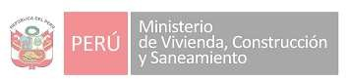 

# COMUNICADO

Por medio del presente se comunica a los interesados y público en general la fe de erratas del perfil de puesto respecto al extremo de las funciones de acuerdo al siguiente detalle:

# DICE:

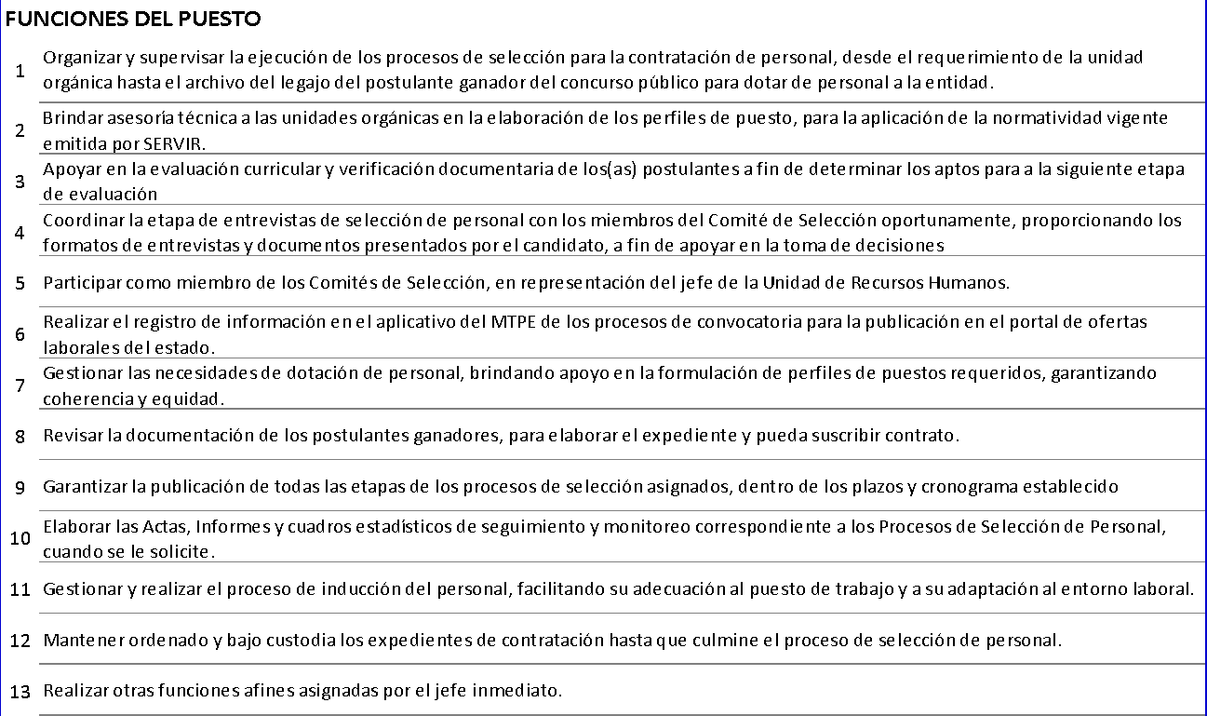

 

# DEBE DECIR:

**FUNCIONES** **DEL** **PUESTO**

Organizar y supervisar la ejecución de los procesos de selección para la contratación de personal, desde el requerimiento de la unidad

1. orgánica hasta el proceso de inducción del personal y archivo del legajo del postulante ganador del concurso público para dotar de personal a la entidad.
2. Brindar asesoría técnica a las unidades orgánicas en la elaboración de los perfiles de puesto, para la aplicación de la normatividad vigente emitida por SERVIR.
3. Apoyar en la evaluación curricular y verificación documentaria de los(as) postulantes a fin de determinar los aptos para a la siguiente etapa de evaluación
4. Coordinar la etapa de entrevistas de selección de personal con los miembros del Comité de Selección oportunamente, proporcionando los formatos de entrevistas y documentos presentados por el candidato, a fin de apoyar en la toma de decisiones
5. Participar como miembro de los Comités de Selección, en representación del jefe de la Unidad de Recursos Humanos.
6. Realizar el registro de información en el aplicativo del MTPE de los procesos de convocatoria para la publicación en el portal de ofertas laborales del estado.
7. Gestionar las necesidades de dotación de personal, brindando apoyo en la formulación de perfiles de puestos requeridos, garantizando coherencia y equidad.
8. Revisar la documentación de los postulantes ganadores, para elaborar el expediente y pueda suscribir contrato, manteniendo ordenado y bajo custodia los expedientes de contratación hasta que culmine el proceso de selección de personal.

Elaborar las Actas, Informes y cuadros estadísticos de seguimiento y monitoreo correspondiente a los Procesos de Selección de Personal,

1. cuando se le solicite, garantizando la publicación de todas las etapas de los procesos de selección asignados, dentro de los plazos y cronograma establecido.
2. Otras funciones afines asignadas por el jefe inmediato.

Firmado digitalmente por:

RAMIREZ GUERRERO Luis Felipe FAU 20131057823 hard

Fecha: 21/02/2025 17:45:19-0500

Unidad de Recursos Humanos San Isidro, febrero de 2025



# COMUNICADO

Por medio del presente se comunica a los interesados y público en general la fe de erratas del perfil de puesto respecto al extremo de la base legal, de acuerdo al siguiente detalle:

# Dice:

o. Resolución de Presidencia Ejecutiva N° 000029-2023-SERVIR-PE, aprueba la “Guía

para la elaboración de perfiles en el sector público”.

# Debe decir:

o. Resolución de Presidencia Ejecutiva N° 000018-2024-SERVIR-PE, mediante la cual se aprueba la “Directiva N° 003-2024-SERVIR-GDSRH, “Diseño de perfiles de puestos y elaboración, aprobación, administración y modificación del Manual de Perfiles de Puestos.

Firmado digitalmente por:

RAMIREZ GUERRERO Luis Felipe FAU 20131057823 hard

Fecha: 21/02/2025 17:46:15-0500

Unidad de Recursos Humanos San Isidro, febrero de 2025